BÁO CÁO: THỬ NGHIỆM VÀ PHÂN TÍCH VIẾT PROMPT HIỆU QUẢ
I. TÁC VỤ 1: HÃY TÓM TẮT MỘT BÀI ĐỌC/TÀI LIỆU HỌC THUẬT
1. Prompt cơ bản
Hãy tóm tắt "Cây cam ngọt của tôi"
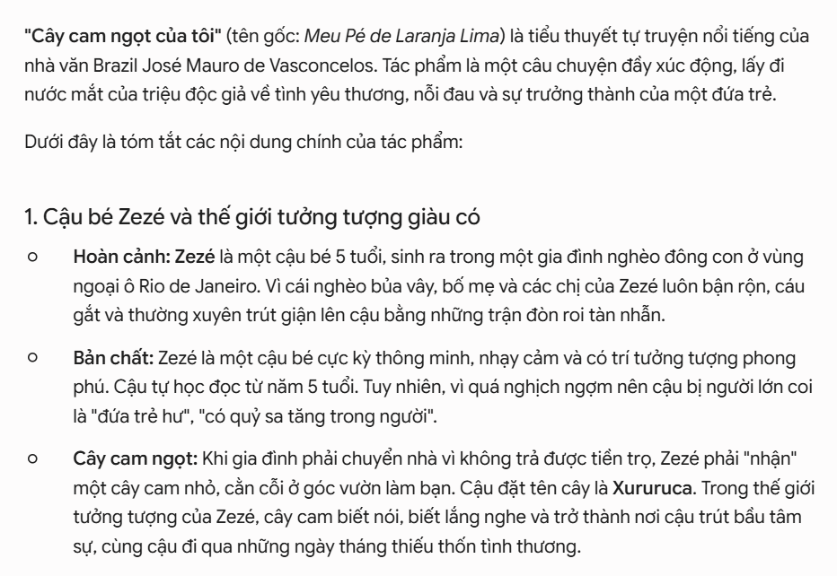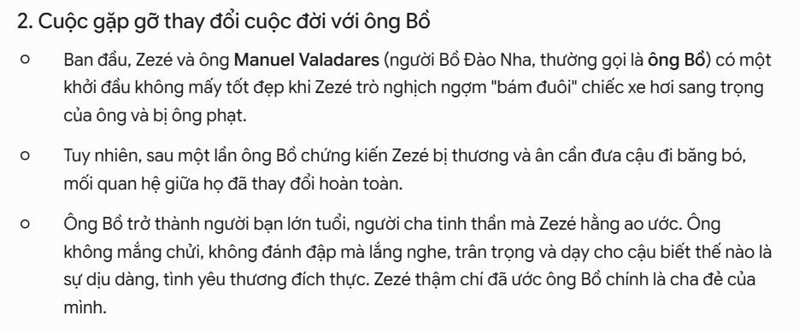
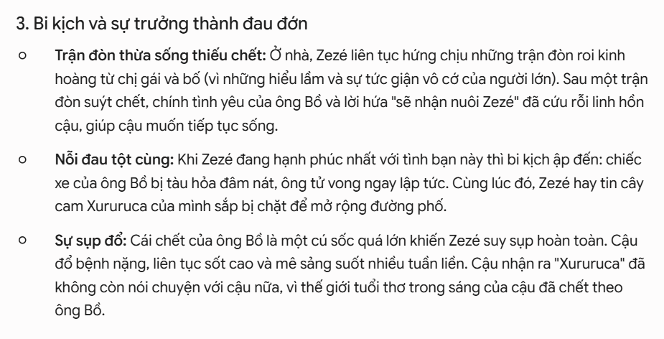
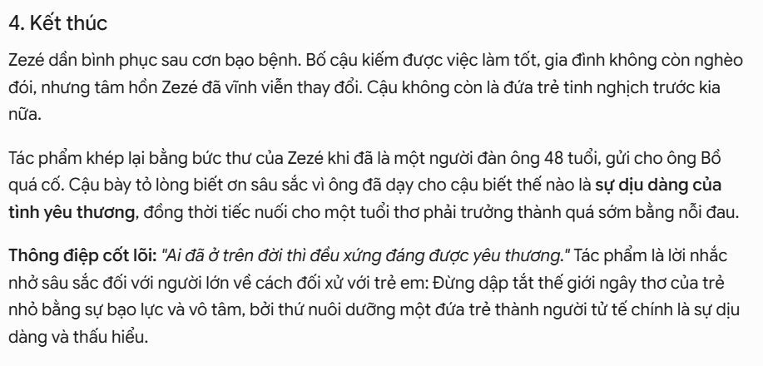
Kết quả:
AI tạo bản tóm tắt ngắn nhưng khá chung chung, thiếu ý chính và chưa có cấu trúc rõ ràng.

2. Prompt cải tiến
“Hãy tóm tắt cuốn sách "Cây cam ngọt của tôi" trong khoảng 150 từ. Nêu rõ:
- Chủ đề chính
- Các luận điểm quan trọng
- Kết luận của tác giả
- Viết theo dạng gạch đầu dòng.”
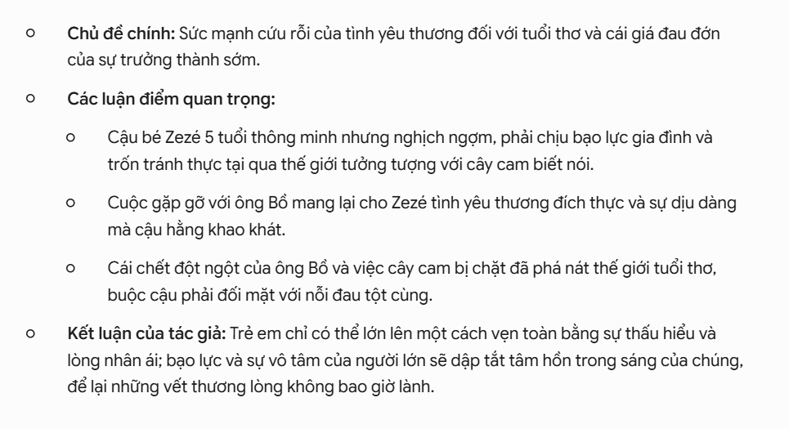
Kết quả:
Bản tóm tắt rõ ràng hơn, có phân chia ý và giúp người đọc dễ hiểu hơn.

3. Prompt nâng cao
“Bạn là một giảng viên đại học chuyên hướng dẫn đọc tài liệu học thuật.
Hãy tóm tắt cuốn sách “Cây cam ngọt của tôi” theo các bước sau:
- Xác định chủ đề trung tâm
- Tìm 3 luận điểm quan trọng nhất
- Tóm tắt kết luận của tác giả
- Viết lại bằng ngôn ngữ đơn giản dành cho sinh viên năm nhất.”

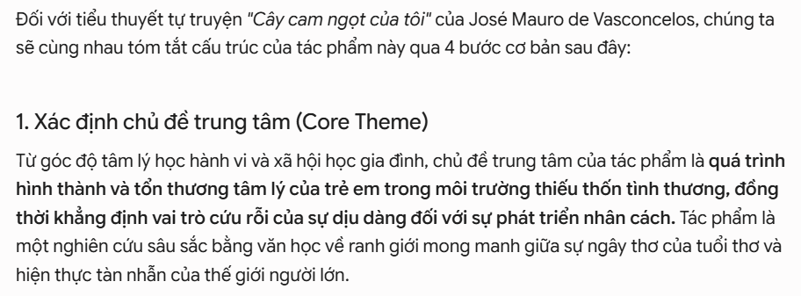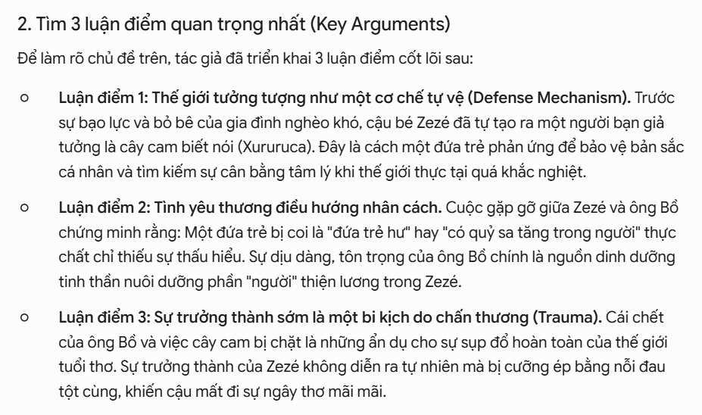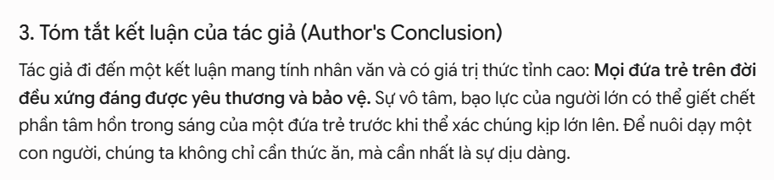
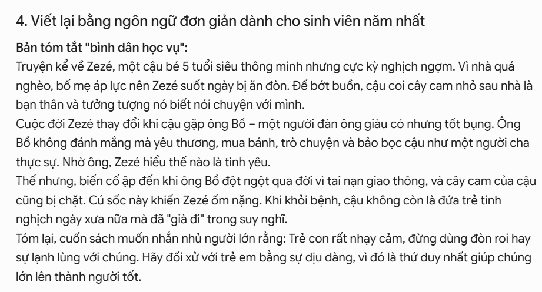
Kết quả:
AI tạo ra bản tóm tắt chi tiết, logic, dễ hiểu và có chiều sâu hơn. Nội dung được tổ chức rõ ràng, phù hợp cho học tập.

II. TÁC VỤ 2: GIẢI THÍCH MỘT KHÁI NIỆM PHỨC TẠP
1. Prompt cơ bản
“Giải thích công nghệ số là gì.”
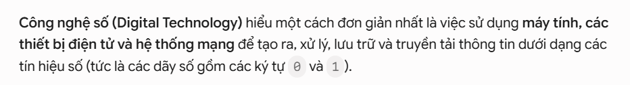
Kết quả:
AI đưa ra định nghĩa cơ bản nhưng còn khô khan và khó hiểu với người mới học.
2. Prompt cải tiến
“Hãy giải thích khái niệm công nghệ số cho học sinh THPT.
Bao gồm:
- Định nghĩa
- Ví dụ thực tế
- Ứng dụng trong đời sống
- Sử dụng ngôn ngữ đơn giản.”
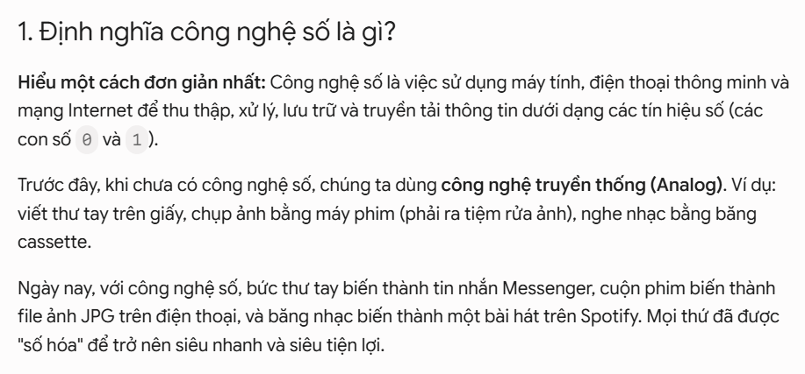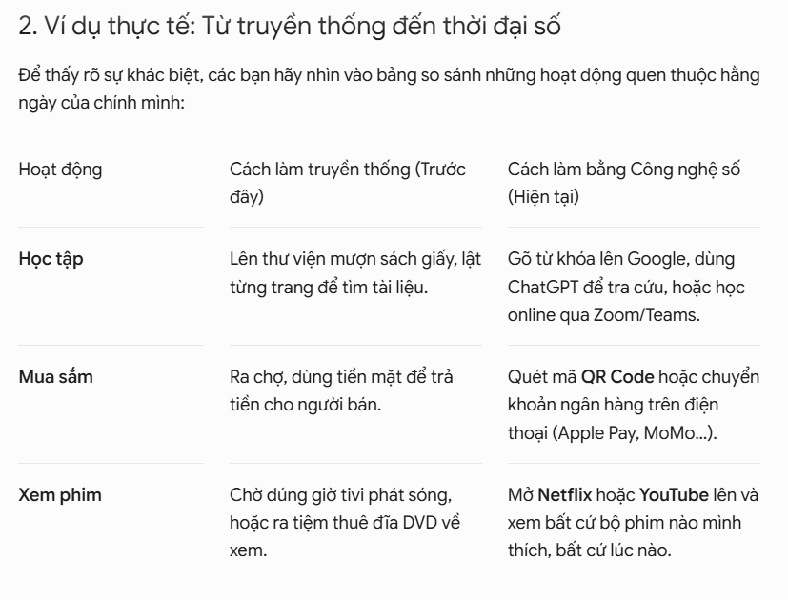
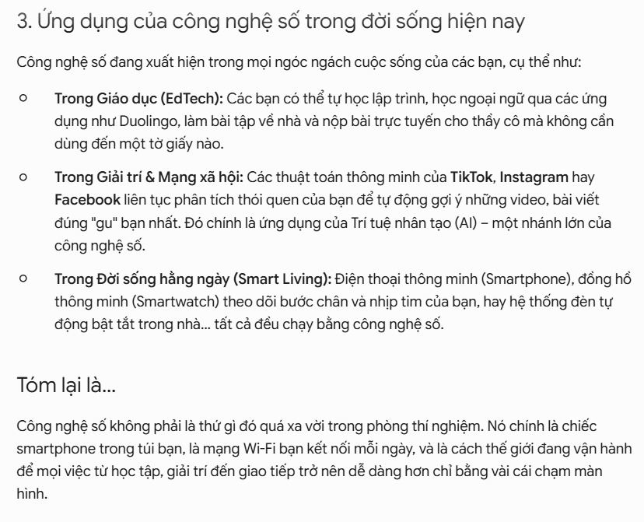
Kết quả:
Nội dung dễ hiểu hơn, có ví dụ minh họa nên người đọc dễ hình dung.
3. Prompt nâng cao
“Bạn là giáo viên công nghệ thông tin.
Hãy giải thích khái niệm công nghệ số theo cách dễ hiểu nhất cho học sinh lớp 10.
Thực hiện theo trình tự:
- Định nghĩa ngắn gọn
- So sánh AI với con người
- Đưa ra ít nhất 3 ví dụ thực tế
- Giải thích lợi ích và hạn chế của công nghệ số
- Kết thúc bằng phần tóm tắt 3 câu
Hãy suy luận từng bước trước khi trả lời.”
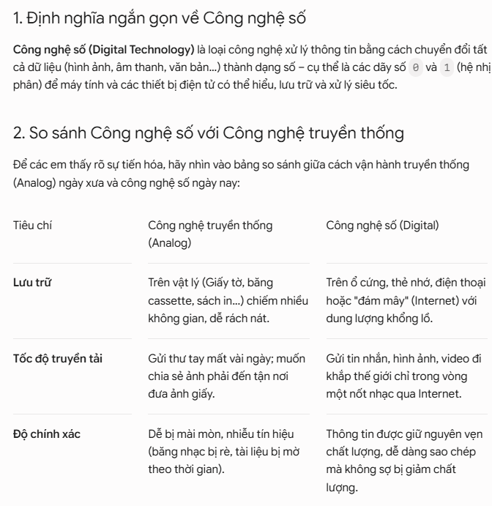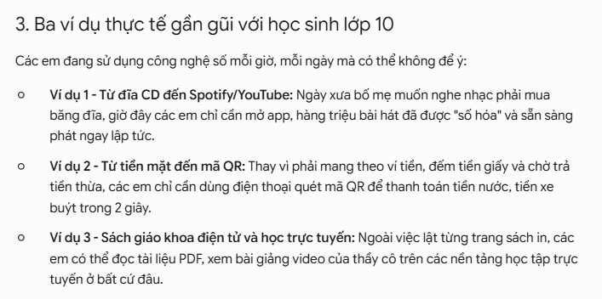
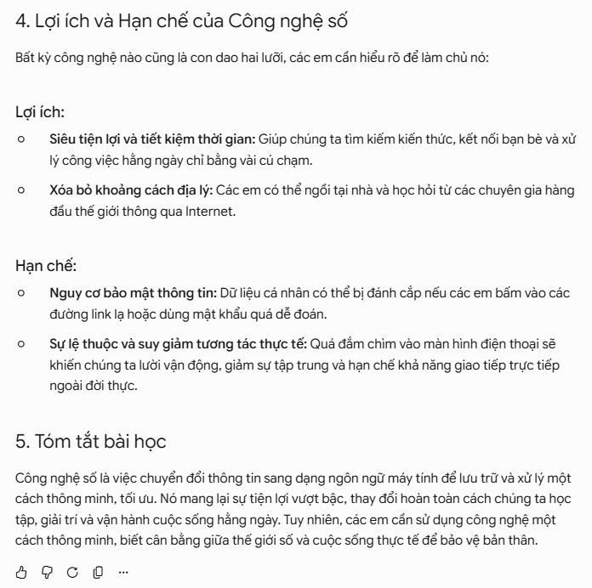
Kết quả:
Câu trả lời mạch lạc, có cấu trúc rõ ràng, ví dụ thực tế phong phú và phù hợp với trình độ người học.

III. TÁC VỤ 3: TẠO BỘ CÂU HỎI ÔN TẬP
1. Prompt cơ bản
“Tạo câu hỏi ôn tập về thì quá khứ chưa hoàn thành (l’imparfait) trong tiếng Pháp.”
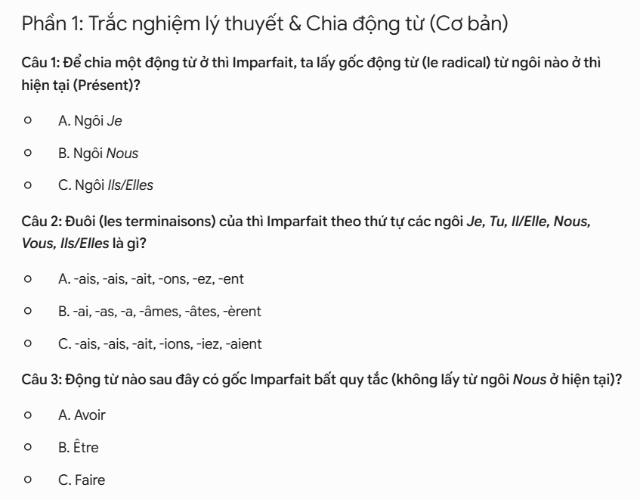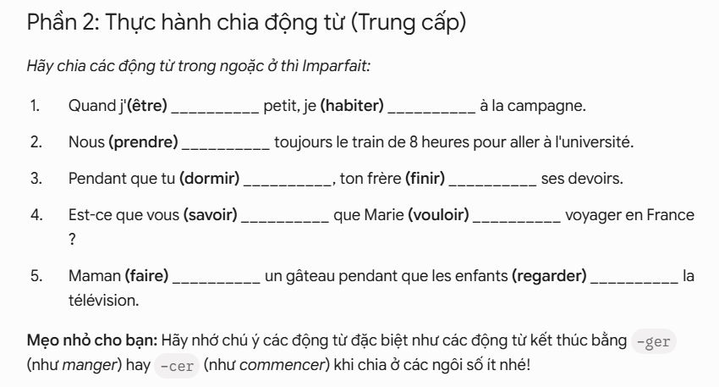
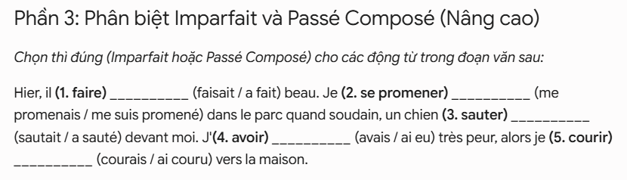
Kết quả:
AI tạo câu hỏi mức độ đơn giản và chưa phù hợp với lộ trình cá nhân.
2. Prompt cải tiến
“Hãy tạo câu hỏi ôn tập về thì quá khứ chưa hoàn thành (l’imparfait) trong tiếng Pháp cho sinh viên năm nhất
Bao gồm:
- 3 câu trắc nghiệm
- 5 câu tự luận ngắn
- 5 câu vận dụng thực tế. Kèm đáp án.”

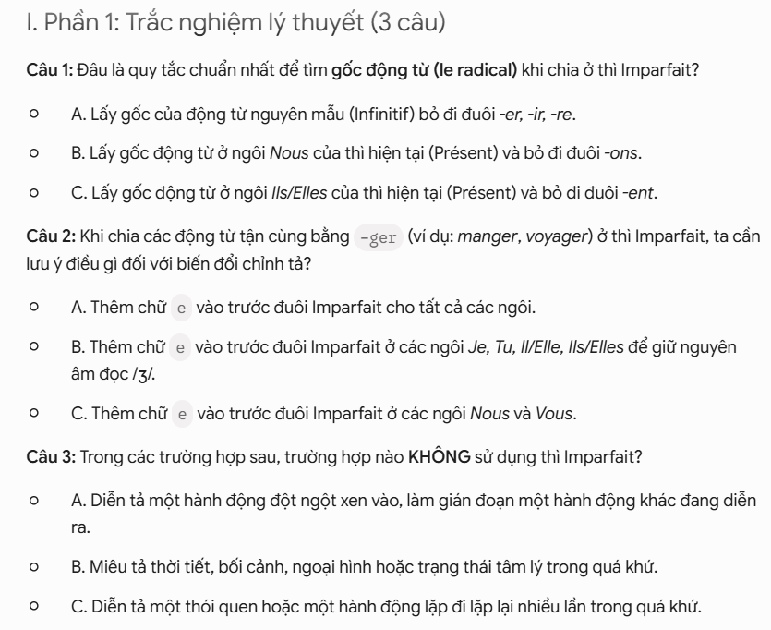
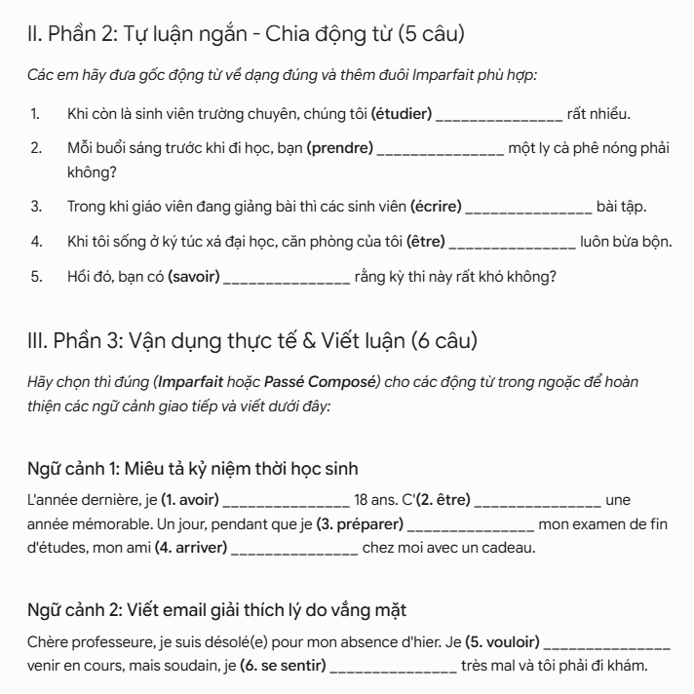
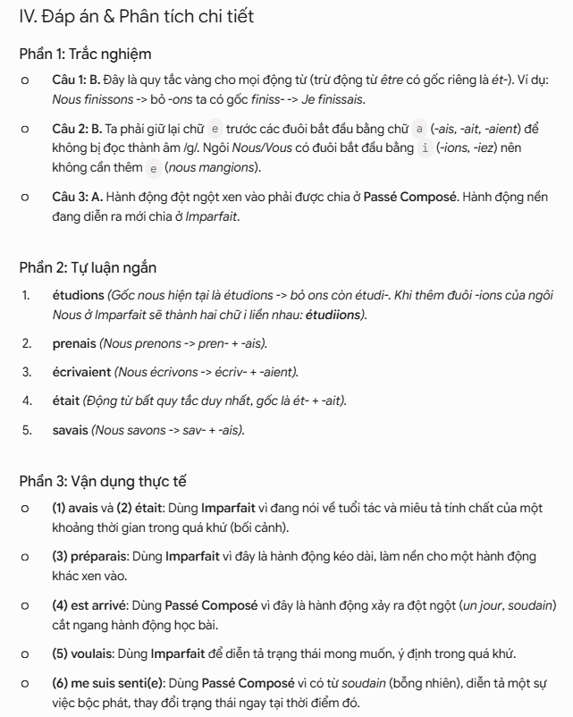
Kết quả:
Bộ câu hỏi đầy đủ hơn, có phân loại và phù hợp cho việc học tập.
3. Prompt nâng cao
“Bạn là giảng viên tiếng Pháp Đại học có 10 năm kinh nghiệm.
Hãy tạo bộ câu hỏi ôn tập về thì quá khứ chưa hoàn thành (l’imparfait) trong tiếng Pháp theo các mức độ: nhận biết, thông hiểu và vận dụng.
Yêu cầu:
- 3 câu trắc nghiệm có đáp án và giải thích
- 5 câu tự luận
- 5 câu tình huống thực tế
- Sắp xếp từ dễ đến khó”
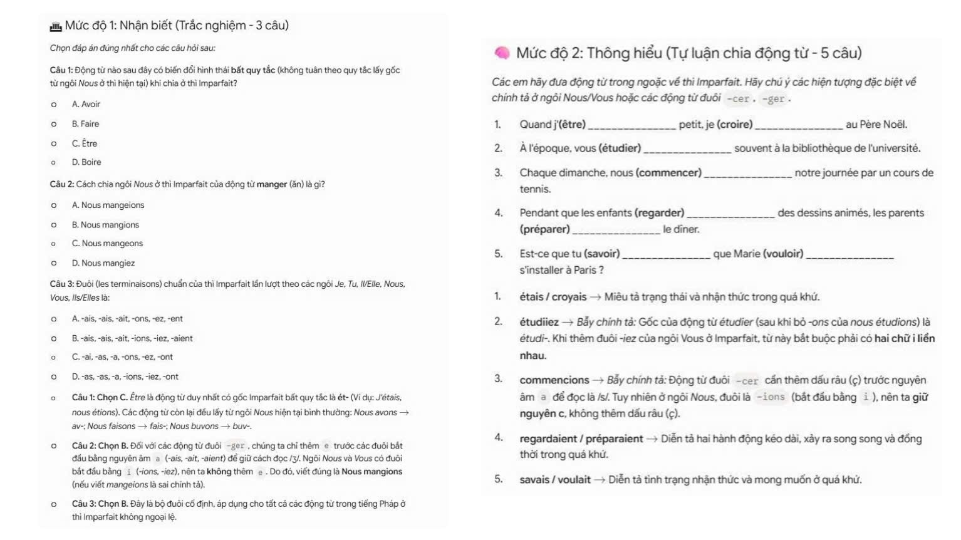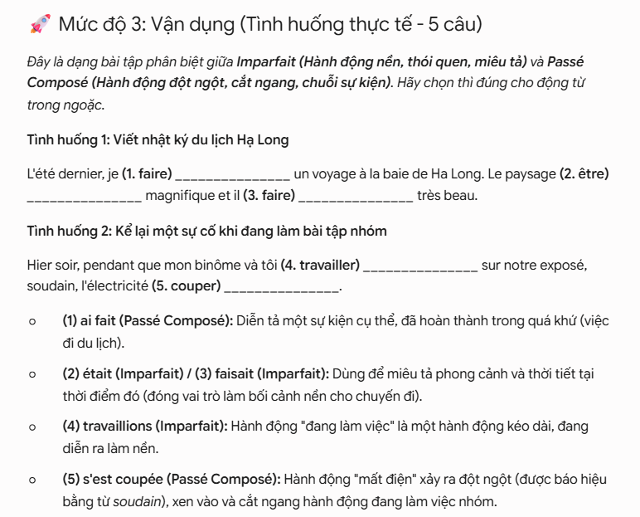
Kết quả:
AI tạo bộ câu hỏi chất lượng cao, sát chương trình học, có tính phân hóa và hỗ trợ ôn tập hiệu quả hơn.

IV. SO SÁNH KẾT QUẢ CÁC LOẠI PROMPT
Loại prompt | Đặc điểm | Kết quả
Cơ bản | Ngắn, ít hướng dẫn. | Chung chung, chưa chi tiết.
Cải tiến | Có cấu trúc rõ ràng và yêu cầu cụ thể hơn. | Rõ ràng, đúng mục tiêu.
Nâng cao | Chi tiết, rõ ràng, có ví dụ mẫu, vai trò, hướng dẫn từng bước. | Nội dung đầy đủ, logic, chất lượng.

V. PHÂN TÍCH VÌ SAO MỘT SỐ PROMPT HIỆU QUẢ HƠN
1. Rõ ràng & Cụ thể
Nêu rõ mục tiêu, độ dài, đối tượng và định dạng, càng chi tiết, câu trả lời càng đúng trọng tâm.
2. Đóng vai (Role Prompting)
Cung cấp ngữ cảnh hoặc chỉ định vai trò để AI định hình phong cách phản hồi.
3. Chia bước (Chain-of-Thought)
Yêu cầu AI xử lý từng bước theo thứ tự logic nhằm đảm bảo nội dung mạch lạc và tránh thiếu ý.
4. Cung cấp ví dụ mẫu (Few-shot)
Đưa ra các ví dụ có sẵn để AI bắt chước chính xác định dạng và văn phong bạn mong muốn.
5. Tinh chỉnh linh hoạt
Thử nghiệm và bổ sung thêm yêu cầu nếu kết quả chưa đạt, tránh dùng các prompt quá ngắn và mơ hồ.
VII. KẾT LUẬN
Thông qua thử nghiệm, có thể thấy chất lượng phản hồi của AI phụ thuộc trực tiếp vào cách thiết kế prompt. Việc áp dụng các kỹ thuật viết prompt có cấu trúc, chi tiết và rõ ràng là chìa khóa tối ưu để khai thác tối đa năng lực của AI trong học tập và công việc.

